Hoofdstuk 3: Naar de supermarkt

Ik pak mijn boodschappentas. | 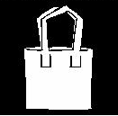
Ik pak mijn boodschappenlijst. | 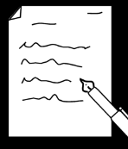
Ik pak mijn pinpas. | 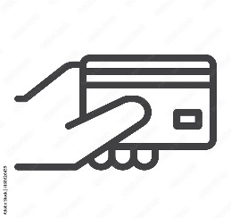
Ik loop naar de supermarkt. | 
Ik pak een winkelwagen. | 
Ik loop naar binnen. | 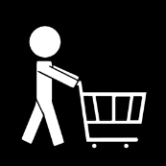
Ik pak de handscanner. | 
Ik pak en scan alles van mijn boodschappenlijst. |         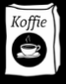  
Ik loop naar de zelfscankassa. | 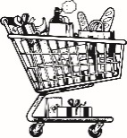
Ik betaal met de pinpas. | 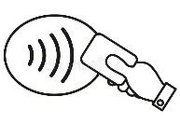
Ik doe de boodschappen in de tas. | 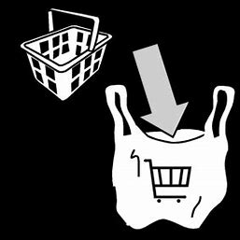  
Ik loop naar huis. | 
Ik zet de verjaardagstaart en de flessen cola in de koelkast. |   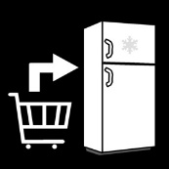
Ik leg de slingers, de ballonnen en het pak koffie in de kast. |   